МИНОБРНАУКИ РОССИИ
Санкт-Петербургский государственный
электротехнический университет
«ЛЭТИ» им. В.И. Ульянова (Ленина)
Кафедра МО ЭВМ

отчет
по лабораторной работе №1
по дисциплине «WEB-технологии»
Тема: Тетрис на JavaScript

Студент гр. 6304 |  | Виноградов К.А.
Преподаватель |  | Беляев С.А.

Санкт-Петербург
2018
Цель работы.
Изучение работы web-сервера nginx со статическими файлами и создание клиентских JavaScript web-приложений.

Ход работы.
Выполнять проект будем в среде разработки JetBrains WebStorm..
Регистрация игрока выполняется после нажатия кнопки Start.
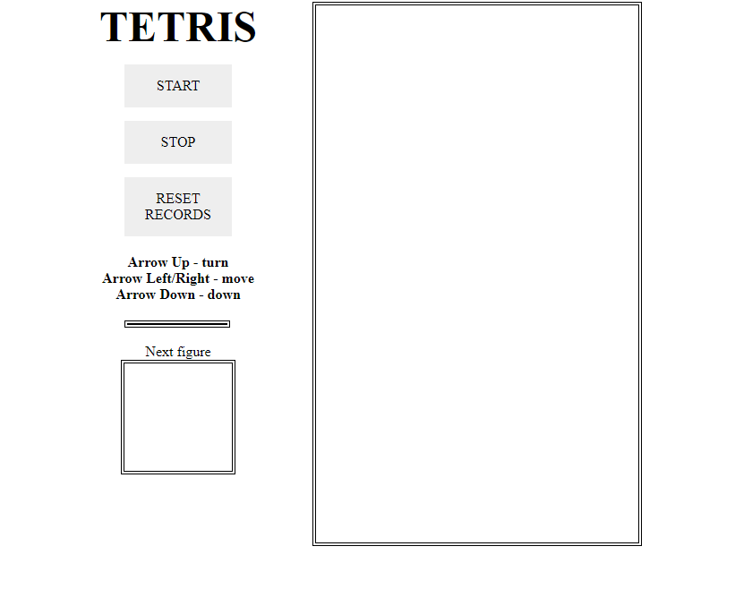
Рисунок 1 – До запуска
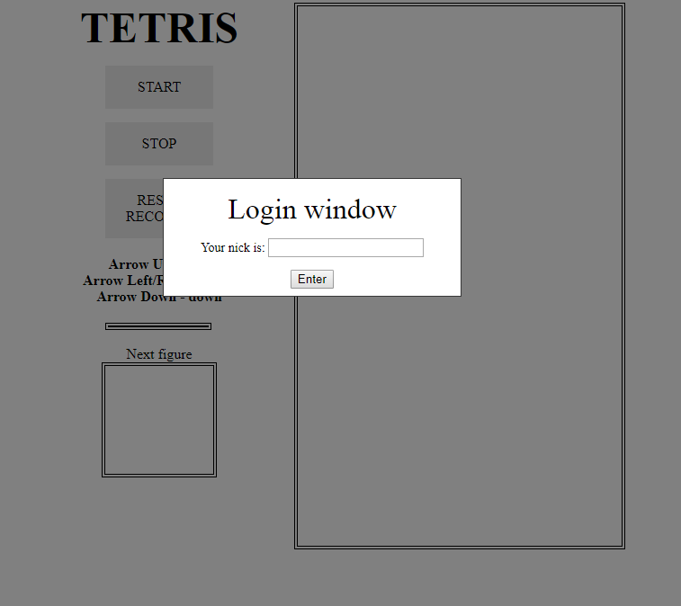
Рисунок 2 – Регистрация игрока
После введения имя (необязательно) и нажатия кнопки Enter начинается сама игра.
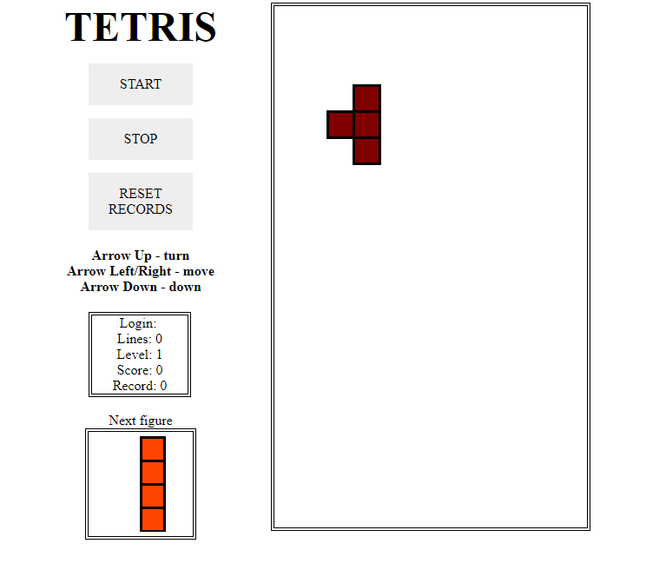
Рисунок 3 – Игра в процессе

Файл figure.js отвечает за логику фигур. Хранятся только стандартные положения фигур, повороты выполняются путем умножения на матрицу повотрота.
Файл canvas.js отвечает за построение и отрисовку игрового поля.
Файл tetris,js отвечает непосредственно за логику игры – начало и конец игры. Здесь описаны action listener’ы, отвечающие за обработку нажатий, создаются и используются объекты классов, описанных выше. Здесь же происходит анализ линий на возможность удаления и непосредственно удаление и подсчет очков. Также тут проверяется поражение и вызывается следующая страница с рекордами. Все данные обновляются с определенной частотой, зависящей от уровня.
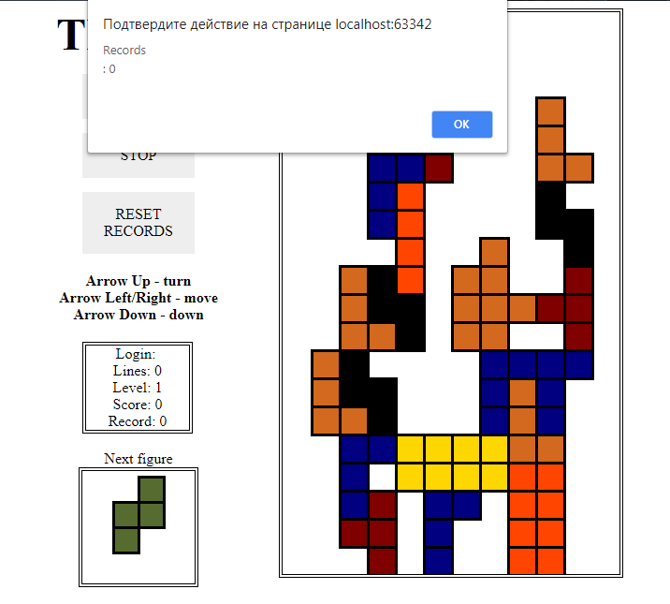
Рисунок 4 – таблица рекордов
Приложение готово. Требуется выполнить запуск приложения на сервере nginx.
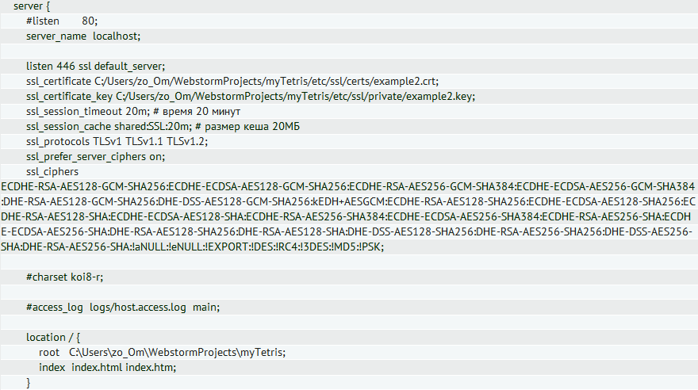
Рисунок 4 – Настройка конфигурационного файла nginx
Выводы.
В ходе данной работы была изучена работа web-сервера nginx со статическими файлами и создание клиентских JavaScript web-приложений.
ПРИЛОЖЕНИЕ А
ФАЙЛ INDEX.HTML
<!DOCTYPE html>
<html lang="en">
<head>
<meta charset="UTF-8">
<title>Tetris</title>
<link rel='stylesheet' type="text/css" href='tetris.css'/>
</head>
<body>
<div id="main">
<div id="right">
<div id="head" align="center">
TETRIS
</div>
<div id="tetris">
<span onclick="showModalWin()" id="start-btn">START</span>
<span onclick="gameOver()" id="stop-btn">STOP</span>
<span onclick="resetRecords()" id="reset-btn">RESET RECORDS</span>
</div>
<div id="rules">
Arrow Up - turn<br>
Arrow Left/Right - move<br>
Arrow Down - down<br>
</div>
<div id="info">
</div>
<div id="next">
<br>Next figure</br>
<canvas id="nextfigure"></canvas>
</div>
</div>
<div id="left">
<div>
<canvas id="tetrisfield"></canvas>
</div>
</div>
</div>
<div style="text-align: center" id="popupWin" class="modalwin">
<form>
<legend style="font-size:32px">Login window</legend><p>
<label for="name">Your nick is: </label>
<input type="text" id="name"></p>
<input autofocus onclick="init();hide();saveName()" type="button" value="Enter" id="ok-btn">
</form>
</div>
</body>
<script src="login.js"></script>
<script src="canvas.js"></script>
<script src="figure.js"></script>
<script src="tetris.js"></script>
</html>
ПРИЛОЖЕНИЕ Б
ФАЙЛ TETRIS.CSS
#main{
margin: 0 auto;
width: 640px;
height: 480px;
text-align: center;
}
#left{
width: 300px;
height: 600px;
float: left;
text-align: left;
}
#head{
font-size: 48px;
font-family: "Times New Roman", serif;
font-weight: bold;
border-bottom-width: 20px;
}
#rules{
margin-top: 20px;
font-weight: bold;
margin-bottom: 20px;
}
#right{
width: 300px;
height: 600px;
float: left;
}
#nextfigure{
width: 110px;
height: 110px;
border: 4px double black;
padding: 5px;
}
#next{
text-align: center;
}
#tetrisfield{
width: 360px;
height: 600px;
border: 4px double black;
}
#info{
margin-left: 90px;
width: 110px;
margin-top: 10px;
border: 4px double black;
}
#start-btn {
display: block;
width: 30%;
margin: 5% auto 0;
padding: 15px;
background: #eee;
text-align: top;
cursor: pointer;
}
#start-btn:hover {
background: #fff;
}
#stop-btn {
display: block;
width: 30%;
margin: 5% auto 0;
padding: 15px;
background: #eee;
text-align: top;
cursor: pointer;
}
#stop-btn:hover {
background: #fff;
}
#reset-btn {
display: block;
width: 30%;
margin: 5% auto 0;
padding: 15px;
background: #eee;
text-align: top;
cursor: pointer;
}
#reset-btn:hover {
background: #fff;
}
.modalwin {
height: 100px;
width: 300px;
border: 3px outset gray;
background: white;
top: 20%;
right: 0;
left: 0;
font-size: 14px;
margin: 0 auto;
z-index:2;
display: none;
position: fixed;
padding: 15px;
border: 1px solid #383838;
}
#shadow {
position: fixed;
width:100%;
height:100%;
z-index:1;
background:#000;
opacity: 0.5;
left:0;
top:0;
}
ПРИЛОЖЕНИЕ В
ФАЙЛ LOGIN.JS
var darkLayer = null;
var modalWin = null;
function showModalWin() {
darkLayer = document.createElement('div');
darkLayer.id = 'shadow';
document.body.appendChild(darkLayer);
modalWin = document.getElementById('popupWin');
modalWin.style.display = 'block';
darkLayer.onclick = function () {
darkLayer.parentNode.removeChild(darkLayer);
modalWin.style.display = 'none';
return false;
}
}
function hide(){
darkLayer.parentNode.removeChild(darkLayer);
modalWin.style.display = 'none';
}
function saveName() {
localStorage["tetris.username"] = document.getElementById("name").value;
}
document.getElementById('name').onkeypress=function(e){
if(e.keyCode==13){
event.preventDefault();
document.getElementById('ok-btn').click();
}
}
ПРИЛОЖЕНИЕ Г
ФАЙЛ CANVAS.JS
class Canvas {
constructor(columns, rows, id) {
this.cnv = document.getElementById(id);
this.ctx = this.cnv.getContext('2d');
this.columns = columns; this.rows = rows;
let dpi = window.devicePixelRatio;
let style_height = +getComputedStyle(this.cnv).getPropertyValue("height").slice(0, -2);
let style_width = +getComputedStyle(this.cnv).getPropertyValue("width").slice(0, -2);
this.cnv.setAttribute('height', style_height * dpi);
this.cnv.setAttribute('width', style_width * dpi);
this.width = this.cnv.width;
this.height = this.cnv.height;
this.blockWidth = Math.floor(this.width/this.columns);
this.blockHeight = Math.floor(this.height/this.rows);
}
drawRect(column, row, color){
let x1 = column*this.blockWidth;
let y1 = row*this.blockHeight;
let border = 3;
this.ctx.fillStyle="#000000";
this.ctx.fillRect(x1, y1, this.blockWidth + border, this.blockHeight + border);
this.ctx.fillStyle = color;
this.ctx.fillRect(x1 + border, y1 + border, this.blockWidth - border, this.blockHeight - border);
}
render(board, figure){
this.ctx.clearRect(0, 0, this.width, this.height);
if (board) {
for (let i = 0; i < this.columns; i++) {
for (let j = 0; j < this.rows; j++) {
if (board[i][j])
this.drawRect(i, j, board[i][j]);
}
}
}
if (figure){
let matr = figure.makeMatr();
for (let i = 0; i < 4; i++){
for (let j = 0; j < 4; j++){
if (matr[i][j] == 1)
this.drawRect(i + figure.x, j + figure.y, figure.color);
}
}
}
}
}
ПРИЛОЖЕНИЕ Д
ФАЙЛ FIGURE.JS
class Figure {
constructor(arr, type, clr) {
this.current = arr;
this.rotated = "";
this.type = type;
this.x = 0;
this.y = 0;
this.color = clr;
}
rotate(){
let cur = [];
let newCur = [];
while (this.current.length < 16){
this.current += '0';
}
for (let i = 0; i < 16; i+=4){
cur.push(this.current.substring(i, i+4).split(""));
}
if(this.type == 0){
let i = 3, temp = 0;
while (i > -1){
temp = cur[2][i];
cur[2][i] = cur[3-i][1];
cur[3-i][1] = temp;
i--;
}
for (let x = 0; x < 4; x++) {
for (let y = 0; y < 4; y++)
this.rotated += cur[x][y].toString();
}
}
else if (this.type != 3){
for (let y = 0; y < 3; y++) {
newCur[y] = ["0" ,"0", "0", "0"];
for (let x = 0; x < 3; x++)
newCur[y][x] = cur[x][2-y];
}
newCur[3] = ["0" ,"0", "0", "0"];
for (let x = 0; x < 4; x++) {
for (let y = 0; y < 4; y++)
this.rotated += newCur[x][y].toString();
}
}
else{
this.rotated = this.current;
}
return this.rotated;
}
save(){
this.current = this.rotated;
this.rotated = "";
}
rotateClean(){
this.rotated = "";
}
makeMatr(){
let res = [];
if(this.rotated == ""){
while (this.current.length < 16){
this.current += '0';
}
for (let i = 0; i < 16; i+=4){
res.push(this.current.substring(i, i+4).split(""));
}
}
else{
for (let i = 0; i < 16; i+=4){
res.push(this.rotated.substring(i, i+4).split(""));
}
}
return res;
}
static makeFigure(number) {
switch (number) {
case 0:
return new Figure("000000001111", 0, "#FF4500");
case 1:
return new Figure("000011101", 1, "#000080");
case 2:
return new Figure("00001110001", 2, "#D2691E");
case 3:
return new Figure("0000110011", 3, "#FFD700");
case 4:
return new Figure("00001100011", 4, "#000000");
case 5:
return new Figure("0000011011", 5, "#556B2F");
case 6:
return new Figure("00000100111", 6, "#800000");
}
}
}

ПРИЛОЖЕНИЕ Е
ФАЙЛ TETRIS.JS
var start = document.getElementById("start-btn");
var columns = 12, rows = 20;
var score = 0;
var record = 0;
var lines = 0;
var lines_level = 0;
var level = 0;
var board = [];
var figure = null;
var next_figure = null;
var canvas = null;
var next_canvas = null;
var render_interval = null;
var user_name = null;
function updateInfo(){
user_name = localStorage["tetris.username"]
document.getElementById("info").innerHTML = "Login: " + user_name +
"<br> Lines: " + lines + "<br>Level: " + level + "<br>Score: " + score +
"<br> Record: " + record;
}
function keyListener(event) {
const keyName = event.key;
switch (keyName) {
case 'ArrowLeft':
moveFigure(-1, 0);
break;
case 'ArrowRight':
moveFigure(1, 0);
break;
case 'ArrowDown':
case ' ':
moveFigure(0, 1);
break;
case 'ArrowUp':
rotateFigure();
break;
}
}
function newFigure() {
let fig = next_figure;
//next_figure = Figure.makeFigure(3);
next_figure = Figure.makeFigure(Math.floor(Math.random() * 7));
//next_figure.color = "#" + Math.random().toString(16).slice(2, 8);
next_canvas.render(null, next_figure);
if (!fig) {
//fig = Figure.makeFigure(3);
fig = Figure.makeFigure(Math.floor(Math.random() * 7));
//fig.color = "#" + Math.random().toString(16).slice(2, 8);
}
fig.x = Math.floor(Math.floor(Math.random() * (columns - 3)));
success = true;
matr = fig.makeMatr();
for (let i = 0; i < 4; i++){
for (let j = 0; j < 4; j++){
if ((matr[i][j] == 1)){
success = success && !board[i + fig.x][j + fig.y];
}
}
}
if (!success){
gameOver();
}
return fig;
}
function moveFigure(x, y) {
move = true;
matr = figure.makeMatr();
for (let i = 0; i < 4; i++){
for (let j = 0; j < 4; j++){
if ((matr[i][j] == 1)){
move = move && (figure.x + i + x >=0) && (figure.x + i + x < columns);
move = move && (figure.y + j + y >=0) && (figure.y + j + y < rows);
move = move && (!board[figure.x + i + x][figure.y + j + y]);
if (!move)
break;
}
}
}
if (move){
figure.x += x;
figure.y += y;
}
if ((!move) && (x === 0) && (y === 1)){
saveFigure();
figure = newFigure();
}
updateAll();
}
function rotateFigure() {
figure.rotate();
matr = figure.makeMatr();
rotate = true;
for (let i = 0; i < 4; i++){
for (let j = 0; j < 4; j++){
if ((matr[i][j] == 1)){
rotate = rotate && (figure.x + i >=0) && (figure.x + i < columns);
rotate = rotate && (figure.y + j >=0) && (figure.y + j < rows);
rotate = rotate && (!board[figure.x + i][figure.y + j]);
if (!rotate)
break;
}
}
}
if (rotate)
figure.save();
else
figure.rotateClean();
updateAll();
}
function saveFigure() {
for (let i = 0; i < 4; i++){
for (let j = 0; j < 4; j++){
if ((matr[i][j] == 1)){
board[i + figure.x][j + figure.y] = figure.color;
}
}
}
}
function stopRender(){
if (render_interval)
clearInterval(render_interval);
document.removeEventListener('keydown', keyListener);
}
function startRender(speed){
if (speed <= 0)
speed = 10;
if (render_interval)
clearInterval(render_interval);
render_interval = setInterval(() => {moveFigure(0, 1)}, speed);
}
function updateAll(){
checkLines();
updateInfo();
canvas.render(board, figure);
}
function newGame(){
for (let i=0; i<columns; i++){
board[i] = [];
for (let j=0; j<rows; j++){
board[i][j] = 0;
}
}
score = 0;
level = 1;
lines_level = 0;
updateInfo();
figure = newFigure();
updateAll();
startRender(1000 - level*100);
}
function checkLines() {
remove = false;
for (let i = 0; i < rows; i++) {
remove_here = true;
for (let j = 0; j < columns; j++) {
remove_here = remove_here && board[j][i];
if (!remove_here)
break;
}
if (remove_here) {
remove = true;
for (let j = 0; j < columns; j++) {
board[j].splice(i, 1);
board[j].unshift(0);
}
break;
}
}
if (remove) {
lines++;
lines_level++;
score = score + level * 100;
if (lines_level > 0){
lines_level = 0;
level++;
startRender(250/level*4);
}
if (record < score)
record = score;
checkLines();
}
}
function resetRecords(){
localStorage.removeItem("tetris.records");
}
function init(){
canvas = new Canvas(columns, rows, "tetrisfield");
next_canvas = new Canvas(4, 4, "nextfigure");
document.addEventListener('keydown', keyListener);
newGame();
}
function gameOver(){
alert("Game over! Score: " + score);
let records = localStorage["tetris.records"];
if (!records)
records = "Records\n";
records = records + user_name + ": " + score + "\n";
let recs = records.split("\n");
let rec_list = [];
for (i=1; i<recs.length-1; i++){
let name = recs[i].split(": ")[0];
let score = recs[i].split(": ")[1]
rec_list.push({name, score});
}
rec_list.sort((a,b) => b.score - a.score);
records = "Records\n";
for (i = 0; i < rec_list.length && i < 10; i++){
records = records + rec_list[i].name + ": " + rec_list[i].score + "\n";
}
localStorage["tetris.records"] = records;
alert(records);
stopRender();
}

